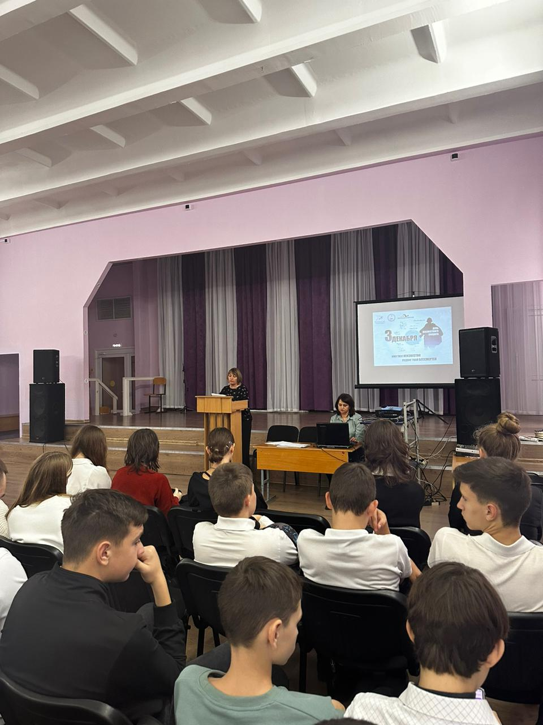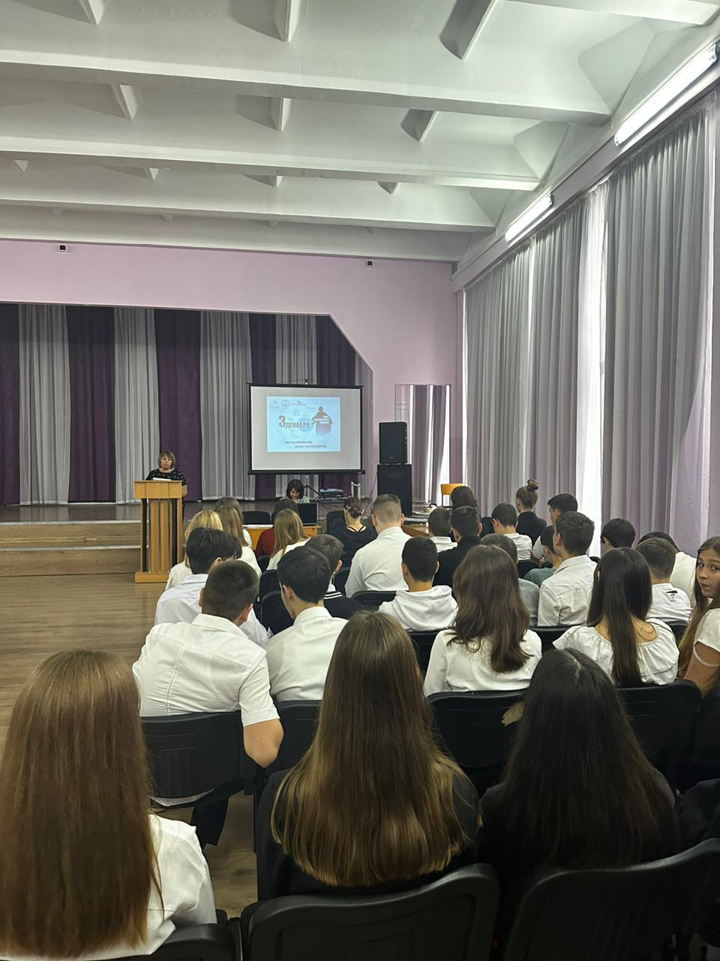
4 декабря сотрудники Межпоселенческой районной библиотеки провели для учащихся 8-10-х классов Час мужества «Помним тебя, Неизвестный Солдат».

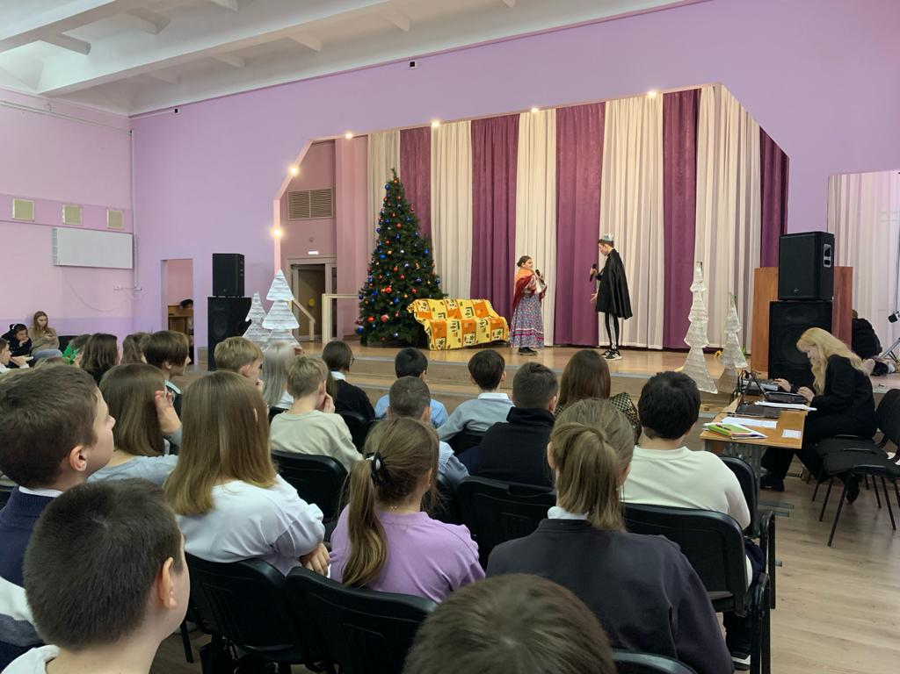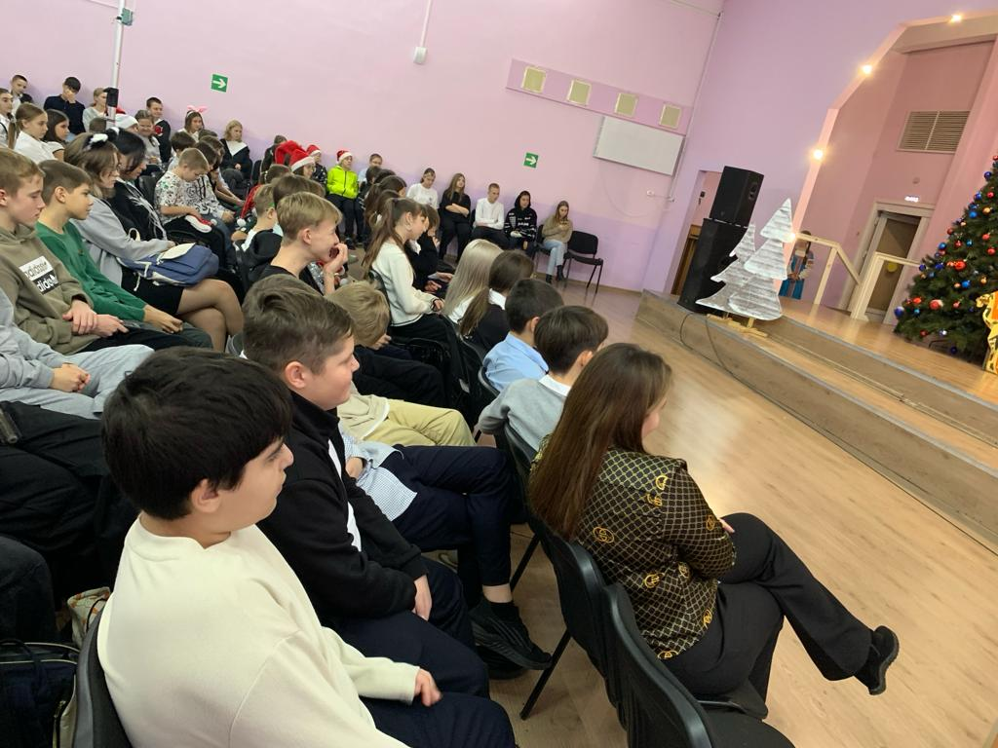
26 декабря учащиеся 7 «А» класса посетили новогоднее представление школьного театра «Злополучная кочерга».

